# From Pages to articles: an agent based model

## Introduction

TO DO La parte iniziale del documento per Napoli. La letteratura a cui ci siamo ispirati (i tre tipi di cui mi avevi parlato). La domanda di ricerca, estratti dal documento descrizine della simulazione

# Entities, state variables, and scales

Ci sono quattro tipologie di agenti, ***Articles***, ***Websites***, ***Pages*** and ***Users***

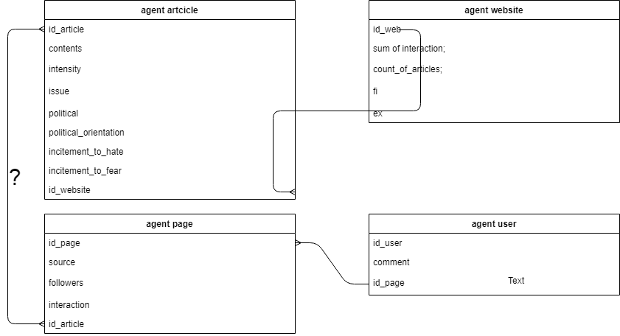

In dettaglio le quattro tipologie sono così strutturate

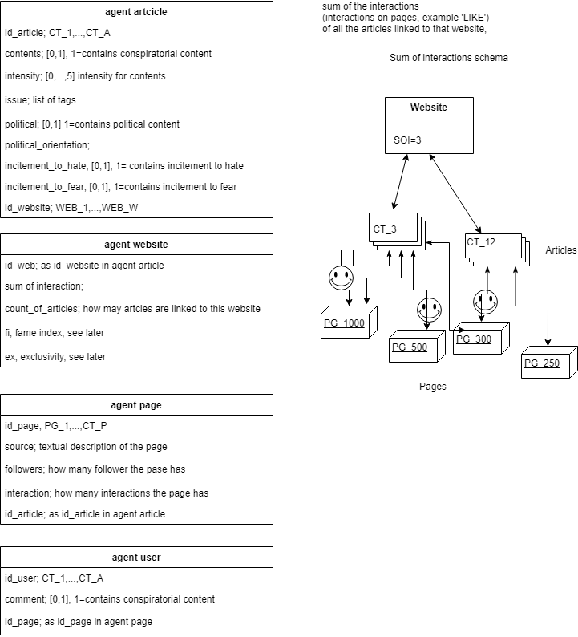

Metti qui una rapida descrizione delle proprietà. Descrivi bene cosa è la sum of interactions

Gli agenti sono inseriti all’interno di una rete così strutturata

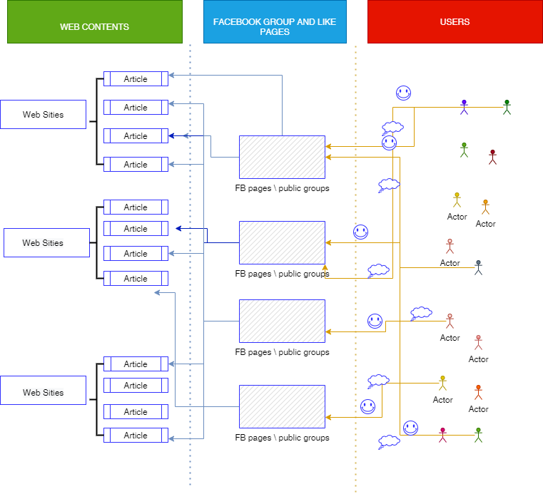

Lo scopo della simulazione è ricostruire la rete pagine vs. articoli

# Process overview and scheduling

Nella simulazione dobbiamo creare dei link tra pagine e articoli. Questo deve essere fatto utilizzando le proprietà degli articoli, dei siti web, delle pagine e degli utenti presi dalla survey. Non vengono caricati i link tra pagine e articoli che sono il risultato della simulazione.

I valori di queste proprietà sono combinati nella simulazione con dei pesi che determinano se il valore di una certa proprietà aumenta o diminuisce la probabiltà che una certa coppia pagina articolo sia create oppure no. Chiamiamo questo insieme di pesi SCENARIO. Lo scenario è, in pratica, la nostra teoria su come si forma la rete pagine-articoli

La simulazione è organizzata secondo questo flusso

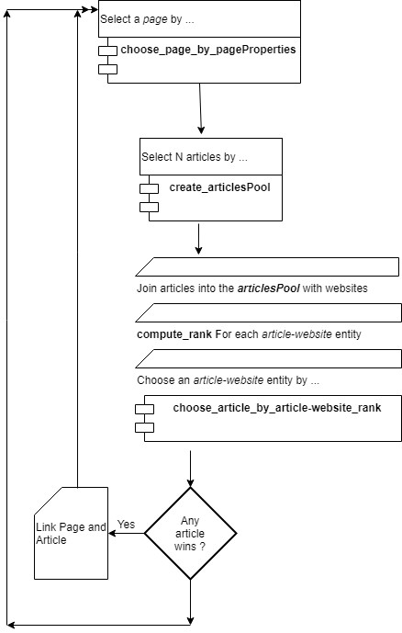

Descrivi a parole il flusso.

In dettaglio, la procedura **choose_page_by_pageProperties** calcola se una pagina può essere selezionata per il processo successivo, tramite il seguente algoritmo

|  |  |
| --- | --- |
| Algoritmo | La procedura choose_page_by_pageProperties calcola se una certa pagina può essere selezionata come candidata in una possibile coppia page-articolo. L’estrazione è una lotteria stocastica, utilizzando come fattori probabilistici: il numero di follower e il grado della pagina nella rete pagine-articoli |
| Input | Number_of_followers, degree of the page into pages-articles graphs |
| Output | **actualPage** |

La procedura **create_articlesPool** crea un pool di articoli potenzialmente linkabili con la pagina actualPage

|  |  |
| --- | --- |
| Algoritmo | La procedura create_articlesPool crea un pool di articoli che potenzialmente possono attirare pagine. La creazione del pool è una lotteria stocastica, utilizzando come fattori probabilistici le proprietà descritte in Input. La lotteria termina quando il numero di articoli presenti nel pool ha raggiunto una certa soglia, e comunque dopo un certo numero di tentativi |
| Input | SCENARIO (vedi esempio scenario in INPUT DATA)  Contents  Intensity  Issue  political  incitement |
| Output | **actualPoolOfArticles** |

La procedura **compute_rank** calcola il punteggio per ogni coppia articolo-sitoweb (vedi i dettagli del calcolo in INPUT DATA)

|  |  |
| --- | --- |
| Algoritmo | Calcola il punteggio per ogni coppia |
| Input | **listArticlesWebsite** |
| Output | **Ranked_listArticlesWebsite** |

La procedura **choose_article_by_article-website_rank** se una coppia presa da

|  |  |
| --- | --- |
| Algoritmo | Sulla base del punteggio ottenuto da ciascuna coppia articolo-sitoweb, viene estratta la coppia vincente oppure se, dopo un certo numero di tentativi nessuna coppia ha superato una soglia, si passa al prossimo ciclo |
| Input | **Ranked_listArticlesWebsite** |
| Output | **actualArticle** |

# Initialization

Spiega che la network viene caricata a partire dai dati della survey

# Input data

Spiega l’interfaccia

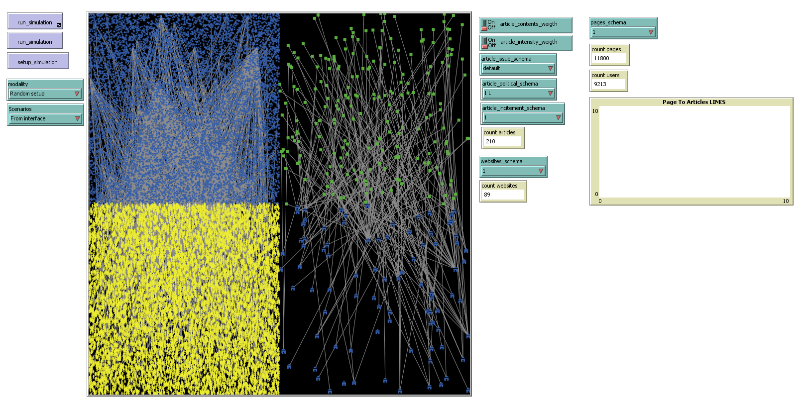

TO DO FEDERICO COME E’ FATTO UN SCENARIO

TO DO FEDERICO COME E’ IL DETTAGLIO DEL CALCOLO DEL RANK

# Results

* To do

# Discussion

* To do